Lösungen zum
Arbeitsblatt
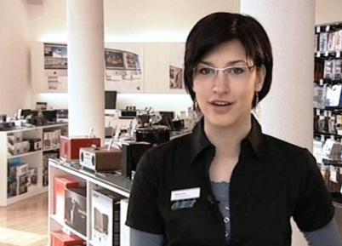

Das will ich werden:

Detailhandelsfachfrau EFZ Consumer Electronics
Berufsbilder aus der Schweiz (64)

15:00 Minuten

1. Welche Lehre absolviert Selma Truhlj?
Sie ist Detailhandelsfachfrau im Bereich Consumer Electronics

2. Was gefällt Selma besonders an diesem Beruf?
Der Kontakt mit Menschen, jeden Tag etwas Neues lernen, elektronische Medien

3. Welche Arten von Produkten verkauft Selmas Lehrbetrieb?
Computer, MP3-Player, Smartphones und deren Zubehör

4. Was ist speziell im Bereich der Consumer Electronics?
Der Wandel der Produkte im elektronischen Bereich ist sehr schnell. Deshalb muss sich Selma ständig weiterbilden, um kompetent beraten und verkaufen zu können.

5. In welcher Firma macht Selma ihre Lehre?
Dataquest

6. Welche Eigenschaften benötigt ein Verkaufsprofi?
Freundlichkeit, Offenheit, Fachkompetenz und Spass am Produkt, an der Branche und am Verkauf

7. Wie versucht Selma, die Bedürfnisse ihrer Kunden herauszufinden?
Mit gezielten Fragen und mit aktivem Zuhören

8. Wie oft besucht Selma pro Woche ihre Berufsschule?
Eineinhalb Tage

9. Wie lange dauert diese Lehre?
Drei Jahre

10. Was gefällt dir an diesem Beruf? Was nicht?
Individuelle Antwort

